Tarddiad annisgwyl efyddau Benin

Erthygl wreiddiol gan Tom Metcalfe. Addaswyd gan Nina Notman.

Dadansoddiad geocemegol yn datgelu gwybodaeth annisgwyl am lwybrau masnach cynnar yr Iwerydd

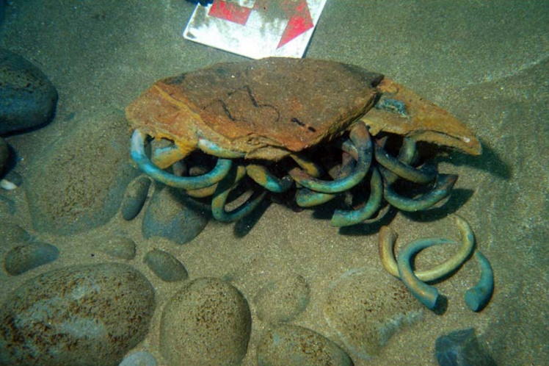
Mae geocemegwyr wedi cadarnhau bod y rhan fwyaf o efyddau Benin – pennau, placiau a ffigurynnau wedi’u cerflunio gan y bobl Edo yng Ngorllewin Affrica rhwng yr 16eg a’r 19eg ganrif – wedi’u gwneud o bres â’i darddiad filoedd o filltiroedd i ffwrdd, yn y Rheindir yn yr Almaen.

Mae’r darganfyddiad annisgwyl wedi taflu goleuni newydd ar y gwaith celf, llawer ohono wedi’i ysbeilio gan luoedd Prydain yn ystod taith filwrol 1897 a ddaeth â Theyrnas Benin y bobl Edo i ben. Mae Teyrnas Benin ar wahân i weriniaeth fodern Benin, a chafodd ei thiriogaethau eu hymgorffori yn Nigeria yn y pen draw.

Ffynhonnell: © Werner Forman/Universal Images Group/Getty Images

Rhai o’r 313 o freichledau wedi’u cloddio o longddrylliadau yn yr Iwerydd ac a gafodd eu defnyddio yn y dadansoddiad geocemegol

Amcangyfrifir bod 5,000 o efyddau Benin yn cael eu cadw mewn casgliadau celf ledled y byd, gan gynnwys yn yr Amgueddfa Brydeinig yn Llundain a’r Met yn Efrog Newydd. Mae Nigeria wedi gofyn iddynt gael eu dychwelyd, ond llai na 100 sydd wedi’u dychwelyd hyd yma.

Ditectifs metel

Mae Tobias Skowronek, geocemegydd yn y Technische Hochschule Georg Agricola yn Bochum, yr Almaen, a arweiniodd yr astudiaeth newydd, yn dweud bod amheuaeth ers tro byd bod y metel a ddefnyddiwyd ar gyfer y gwaith celf yn freichledau wedi’u hymdoddi a ddaeth i Orllewin Affrica gyda’r Portiwgeaid. Ond yn ôl Tobias, doedden ni ddim yn gwybod ble cafodd y breichledau hyn eu prynu’n wreiddiol, na ble cafodd y metel ei fwyngloddio.

Roedd y breichledau aloi copr, siâp pedol hyn yn cael eu defnyddio fel arian yng Ngorllewin Affrica gan gaethfasnachwyr a masnachwyr Ewropeaidd o’r 16eg ganrif ymlaen. Roedd y copr fel arfer yn cael ei gymysgu â sinc i wneud pres. Yn ystod y cyfnod hwnnw, roedd pobl yn cyfeirio at y metel fel efydd yn aml, enw a oedd yn cael ei ddefnyddio’n fwy cyffredin i ddisgrifio aloion copr-tun.

I bennu tarddiad y metel yn efyddau Benin, dadansoddodd Tobias a’i gydweithwyr 67 breichled roeddent yn gwybod eu bod wedi cael eu defnyddio ym masnach gynnar Portiwgal. Cafodd y breichledau eu hadfer o bum llongddrylliad yn yr Iwerydd a thri safle ar y tir yn Ewrop ac Affrica. Fe wnaeth y gwyddonwyr bennu arwyddion isotopau plwm y breichledau, a phennu swm yr amhureddau hybrin eraill yn y pres fel antimoni, arsenig, nicel a bismwth.

Gwelodd tîm Tobias debygrwydd cryf rhwng y breichledau roeddent yn eu hastudio a’r metel a oedd wedi’i ddefnyddio mewn mwy na 700 o efyddau Benin gyda chyfansoddiadau cemegol wedi’u cyhoeddi’n flaenorol. Roedd y tîm hefyd wedi canfod bod cyfansoddiad cemegol y copr yn y breichledau yn cyfateb i’r mwynau copr wedi’u mwyngloddio yng ngogledd Ewrop, sy’n awgrymu mai’r Almaen fodern, yn benodol y Rheindir, oedd prif ffynhonnell y metel.

Addaswyd hwn o’r erthygl Benin bronzes are made of German brass yn Chemistry World. Darllenwch yr erthygl lawn: rsc.li/3MVDM0E

